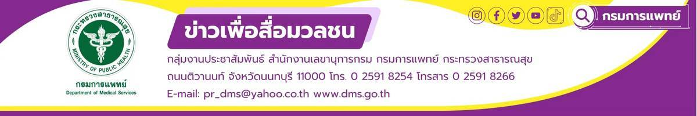
ผู้ป่วยโรคหัวใจ ดูแลตนเองอย่างไร ในช่วงฤดูหนาว
กรมการแพทย์ โดยสถาบันโรคทรวงอก เตือนผู้ป่วยโรคหัวใจควรดูแลตนเอง ในช่วงฤดูหนาว อุณหภูมิที่ลดลงร่วมกับปัญหาฝุ่น PM2.5 เพิ่มความเสี่ยงสูงที่จะเกิดอาการหัวใจวายเฉียบพลัน ควรหลีกเลี่ยงการออกกำลังกาย
ในสถานที่โล่งแจ้ง และห้ามลืมรับประทานยารักษาโรคโดยเด็ดขาด
นายแพทย์ธนินทร์ เวชชาภินันท์ รองอธิบดีกรมการแพทย์ เปิดเผยว่า ฤดูหนาวมาพร้อมกับปัจจัยเสี่ยงสำหรับผู้ป่วยโรคหัวใจ โรคทางเดินหายใจ และไวรัสที่ติดต่อได้ง่าย อุณหภูมิที่ลดลงในช่วงฤดูหนาวส่งผลกระทบโดยตรงต่อสุขภาพ และทำให้ผู้ที่เป็นโรคหัวใจมีความเสี่ยงสูงที่จะเกิดอาการหัวใจวายหรือหัวใจหยุดเต้น
นายแพทย์พีรธัช โรจนพันธุ์ อายุรแพทย์ผู้เชี่ยวชาญด้านโรคหัวใจ สถาบันโรคทรวงอก กล่าวเพิ่มเติมว่า อากาศหนาวทำให้เส้นเลือดในร่างกายหดตัว ความดันโลหิตและการเต้นของหัวใจเพิ่มมากขึ้น และในช่วงฤดูหนาว
ทำให้เลือดมีความหนืดมากขึ้น เกิดการแข็งตัวของเลือดได้ง่ายขึ้น ประกอบกับปัญหาของฝุ่น PM 2.5 ที่มีมากขึ้น
ในปัจจุบัน เป็นตัวกระตุ้นที่อาจทำให้เกิดโรคเส้นเลือดหัวใจตีบและโรคหัวใจล้มเหลวเฉียบพลัน ดังนั้นการดูแลตัวเองของประชาชนทั่วไป และผู้ป่วยที่มีโรคประจำตัวโดยเฉพาะผู้ป่วยโรคหัวใจในช่วงฤดูหนาว ควรปฏิบัติดังนี้ 1.ควรรักษาอุณหภูมิของร่างกายให้อบอุ่นอยู่เสมอ เช่น การสวมใส่เสื้อกันหนาว หลีกเลี่ยงการอยู่นอกอาคาร การรับประทานอาหารหรือเครื่องดื่มที่อุ่นร้อน เป็นต้น 2.ควรหลีกเลี่ยงการออกกำลังกายในสถานที่โล่งแจ้ง โดยเฉพาะในช่วงเช้าที่มีอากาศหนาว และควรอบอุ่นร่างกายก่อนออกกำลังกาย 3.ผู้ป่วยที่มีโรคประจำตัวควรรับประทานยารักษาโรคสม่ำเสมอ พกยาติดตัวเสมอห้ามขาดยาโดยเด็ดขาด เพื่อป้องกันความรุนแรงของโรคที่จะเกิดขึ้น สำหรับอาการและสัญญาณเตือนที่ควรมาพบแพทย์ ได้แก่ อาการเจ็บแน่นหน้าอก ใจสั่น เหงื่อออกมาก และมีอาการเหมือนจะวูบหมดสติ อาการเตือนเหล่านี้อาจเป็นสัญญาณของโรคหัวใจ ควรพบแพทย์เพื่อตรวจวินิจฉัย และรับการรักษาได้อย่างทันท่วงที

************************************************************************************
#สถาบันโรคทรวงอก #กรมการแพทย์ #อากาศหนาว
-ขอขอบคุณ- 12 มกราคม 2569

